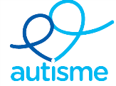
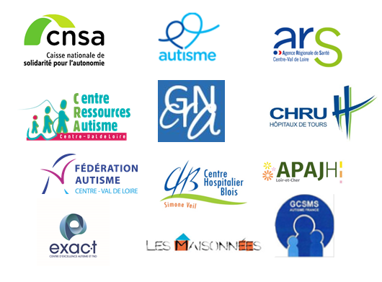

Depuis 2015 le CRA CVL* en partenariat avec la Fédération Autisme Centre-Val de Loire organise des formations gratuites pour les aidants familiaux inscrites dans le cadre du 3ème plan autisme puis dans celui de la stratégie nationale autisme au sein des troubles neuro-développementaux.
Ces formations se déployaient durant 3 jours, sur 2 départements chaque année et étaient plutôt destinées aux parents des jeunes enfants.
Les indications de la stratégie nationale étaient très claires : « la formation des aidants familiaux devra être étendue à l’ensemble du territoire et ne plus laisser des départements sans programme permettant aux familles de se former aux caractéristiques du handicap de leur enfant et aux meilleures méthodes pour l’accompagner ».
Il était nécessaire de repenser la maquette et de formuler une nouvelle proposition : une formation annuelle sur deux journées mais pour deux départements à la fois soit 6 jours de formations pour toute la région centre.
La prochaine formation aura lieu les samedis 16 octobre et 13 novembre 2021 pour les départements 37 et 41 (voir programme joint)
La crise sanitaire aurait pu nous empêcher de proposer cette formation mais la volonté de tous a été que, sous une forme différente, l’accompagnement des familles qui sont isolées et en demande, puisse se mettre en place.
- Jauge limitée à 10 participants par département
- Certains intervenants seront en présentiel sur chaque site ; Certains feront leur prestation en visioconférence. D’autres encore en direct sur un département et en visio sur l’autre.
Des modérateurs du CRA et des associations seront également présents dans chaque groupe. Afin d’avoir une meilleure couverture territoriale et éviter trop de déplacements aux familles, nous avons cherché à utiliser tous les moyens technologiques et humains à notre disposition.

Quant au contenu, il a toujours pour objet de donner des clés aux familles pour l’accompagnement au quotidien de leur enfant.
Une enquête auprès des aidants sur les attentes des familles a été réalisée sur le site du CRA CVL. C’est ainsi qu’après avoir bien défini ce que sont les Troubles du Spectre de l’Autisme, nous aborderons l’accès aux soins somatiques, les habiletés sociales, les outils de communication, etc…
Les intervenants sont des professionnels du CHU de Tours, des professionnels des départements connus et reconnus pour leurs expertises et leurs compétences, des parents ou des personnes TSA.

INFORMATIONS PRATIQUES
Journées gratuites, prise en charge des frais de déplacement sur justificatifs (limités à 100€/famille), repas de travail inclus dans la formation.
Inscriptions : aideauxaidantsautisme37@orange.fr
CONTACTS :
Fédération Autisme Centre Val de Loire
Tel : 06 30 55 84 56
Mail : didier.rocque@wanadoo.fr
ou
CRA Centre-Val de Loire : 02.47.47.72.87
p.rabate@chu-tours.fr

